Р О С С И Й С К А Я Ф Е Д Е Р А Ц И Я
А в т о н о м н а я н е к о м м е р ч е с к а я о р г а н и з а ц и я
«Н А Ц И О Н А Л Ь Н А Я А С С О Ц И А Ц И Я П А У Э Р Л И Ф Т И Н Г А»

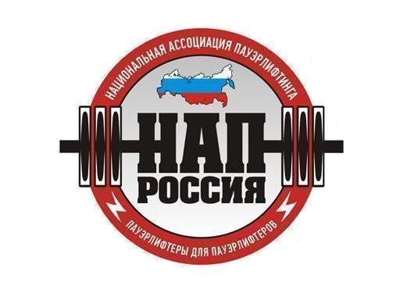

ПОЛОЖЕНИЕ
о проведении Открытого первенства по классическому жиму штанги лёжа
среди военнослужащих в/ч № 63180

УТВЕРЖДАЮ:
Вице президент АНО НАП
по Оренбургской области

_____________Е.В.Карякин

Оренбург, 2017 г.

1. Цели и задачи:
- выявление сильнейших спортсменов среди военнослужащих в/ч № 63180
- выполнение разрядных нормативов вплоть до 1 разряда АНО «НАП».

2. Место и сроки проведения:
- Соревнования проводятся 15 апреля 2017 г. в г. Оренбург на территории в/ч № 63180
- Взвешивание 15 апреля 2017 г. с 08:00 до 09:00.
- Начало соревнований в 09.30
- Потоковое расписание выступлений будет составлено на основании заявок и доступно в месте проведения соревнований.
3. Руководство проведением соревнований:
- Общее руководство по подготовке и проведению соревнований осуществляется Автономной некоммерческой организацией «Национальная ассоциация пауэрлифтинга».
4. Судейство:
- Соревнования проводятся по международным правилам АНО «НАП».

- Главный судья соревнований – Карякин Евгений Владимирович
- Главный судья на помосте – Товстуха Сергей Борисович
- Главный секретарь/спикер соревнований – Анисимов Василий Петрович
5. Участники соревнований:
- К участию в соревнованиях допускаются военнослужащие в/ч № 63180
- При себе иметь документ удостоверяющий личность.
6. Весовые и возрастные категории участников:
- открытая возрастная группа, в/к: 67,5 кг., 75 кг.,82 кг, 90 кг, 100 кг, 110 кг., свыше 110 кг.
7. Определение победителей:
-Спортсмены, занявшие первые три места в своей весовой категории, награждаются медалями и дипломами.
- Победители абсолютного первенства определяются по формуле Шварца, награждаются медалями и дипломами
8.Заявки:
- Предварительные заявки от спортсменов принимаются на e-mail: rusichi056@MAIL.RU,
9. Стартовый взнос:
- Стартовый взнос отсутствует.
10. Присвоение нормативов:
- Присваиваются нормативы (по жиму лежа) вступившие в силу с 01. 01. 2017 г. вплоть до 1 разряда АНО «НАП», по версии ЛЮБИТЕЛИ.
- для оформления разрядной книжки необходимо при себе иметь 200 рублей и 2 фотографии 3х4

11. Договор на участие в соревнованиях.
·Проходя процедуру взвешивания и регистрации, каждый спортсмен подписывает заявочную карточку. Факт подписания данной карточки является заключением Договора об участии в соревнованиях между спортсменом и организаторами. Подписывая карточку, спортсмен соглашается со всеми пунктами настоящего Положения, а также со всеми пунктами Технических правил АНО «НАП» и всех Постановлений АНО «НАП», принятых до начала данных соревнований и опубликованных на официальном сайте АНО «НАП» (www.пауэрлифтинг-россия.рф), в разделах «Документы ассоциации» и «Правила и нормативы».
Также спортсмен безоговорочно соглашается со следующими условиями:
1). Принимая участия в соревнованиях, спортсмен признаёт, что от него потребуется максимальное физическое и психологическое напряжение, что влечет за собой риск получения травмы, либо увечья. Спортсмен принимает на себя все риски, связанные с этим, и несёт всю ответственность за любые травмы и увечья, известные ему, либо не известные ему, которые он может получить.
2). Спортсмен осознаёт, что на его ответственности лежит контроль состояния своего здоровья перед участием в соревнованиях, тем самым подтверждает проведение регулярного врачебного медосмотра, и отсутствие медицинских противопоказаний для участия в соревнованиях, соответственно свою полную физическую пригодность и добровольно застраховал свою жизнь и здоровье на период участия в соревновании.
3). Принимая участие в соревновании, спортсмен сознательно отказывается от любых претензий, в случае получения травмы или увечья на этом турнире, в отношении Организаторов турнира, АНО «Национальная ассоциация пауэрлифтинга», собственника помещений, руководителей, должностных лиц, работников упомянутых организаций, ассистентов на помосте и всего обслуживающего соревнования персонала.
4). Спортсмен добровольно оплачивает все благотворительные взносы, предназначенные для погашения расходов по проведению турнира, изготовлению наградной атрибутики и других расходов, связанных с проведением спортивных мероприятий.
5). Спортсмен ознакомился с данным Положением и полностью понимает его содержание.
6). Спортсмен добровольно соглашается принять все вышеописанные в п.12 настоящего Положения условия. Тем самым подтверждает это, подписывая заявочную карточку в присутствии секретариата на процедуре регистрации и взвешивания.

12. Настоящее Положение служит официальным вызовом на соревнования.

